Разъяснительная записка
Учите уроки истории…
О предыстории 1917 г. и задачах на будущее — кратко
История не учительница, а надзирательница, magistra vitae (наставница жизни): она ничему не учит, а только наказывает за незнание уроков.
В.О. Ключевский, 1893 г.

1. О «мистике» в истории России
Начнём с «мистики» — всего того, что невозможно доказать экспериментально или логически обосновать на основе каких-либо теорий; с того, что либо воспринимается чувственно непосредственно либо не воспринимается и становится либо не становится предметом веры.

Любое общество — самоуправляющаяся система, которая находится под наблюдением иерархически высших систем управления, некоторым образом корректирующих его режим самоуправления в случаях, если реальный процесс самоуправления сверхкритически не соответствует требованиям, предъявляемым к нему иерархически высшим управлением. Иначе говоря:
- люди, образующие общество, делают, что хотят и то, что не вызывает их категорического неприятия, и не делают того, чего не хотят, и того, что вызывает их категорическое неприятие;
- Всевышний со своей стороны наблюдает за этим процессом и, осуществляя иерархически наивысшее всеобъемлющее управление, так или иначе приводит к краху дела тех, кто исчерпал Его попущение людям ошибаться, и оказывает поддержку всем тем, кто работает на осуществление целей Его Промысла.

Соответственно такому взгляду вся история России после восстания декабристов до окончания гражданской войны и образования СССР 30 декабря 1922 г. — процесс передачи внутрисоциальной власти от династии Романовых большевикам.
И не надо обольщаться мыслями о том, что Всевышний ошибся и вследствие Его ошибки рухнула идеальная православная империя и в стране воцарилась «богоборческая власть» большевиков, а теперь Россия продвигается к некогда утраченному ею церковно-монархическому или церковно-республиканскому идеалу.
Также не надо обольщаться мыслями о том, что это было — испытанием православных на стойкость в вере: Всевышний и так всё знает о возможностях и намерениях каждого человека и потому не нуждается в такого рода испытаниях.
Так можно думать, только игнорируя и отрицая предзнаменования-предостережения, которые сохранила русская культура, и которые давались Свыше на протяжении более полувека, предшествовавшего катастрофе 1917 года.
—————————
1830 г. М.Ю. Лермонтов, стихотворение «Предсказание» — уведомление о том, что страна движется к катастрофе, однако без объяснения причин:
Настанет год, России чёрный год,
Когда царей корона упадёт;
Забудет чернь к ним прежнюю любовь,
И пища многих будет смерть и кровь;
Когда детей, когда невинных жён
Низвергнутый не защитит закон;
Когда чума от смрадных, мёртвых тел
Начнёт бродить среди печальных сел,
Чтобы платком из хижин вызывать,
И станет глад сей бедный край терзать;
И зарево окрасит волны рек:
В тот день явится мощный человек,
И ты его узнаешь — и поймёшь,
Зачем в руке его булатный нож;
И горе для тебя! — твой плач, твой стон
Ему тогда покажется смешон;
И будет всё ужасно, мрачно в нём,
Как плащ его с возвышенным челом.
Но Бог — не садист и не тиран. Поэтому, если жизнь общества течёт в направлении к катастрофе, то даются и указания о том, как её можно избежать. Однако предпринять осмысленные действия, чтобы избежать катастрофу, люди должны сами.
1839 г. — стихотворение «России» Алексея Степановича Хомякова — члена-корреспондента Императорской академии наук по отделению философии, чьё наследие в курсах философии советских и постсоветских вузов предано забвению и о котором большинство вообще не знает.
«Гордись! — тебе льстецы сказали, —
Земля с увенчанным челом,
Земля несокрушимой стали,
Полмира взявшая мечом!
Пределов нет твоим владеньям,
И, прихотей твоих раба,
Внимает гордым повеленьям
Тебе покорная судьба.
Красны степей твоих уборы,
И горы в небо уперлись,
И как моря твои озёры…»
Не верь, не слушай, не гордись!
Пусть рек твоих глубоки волны,
Как волны синие морей,
И недра гор алмазов полны,
И хлебом пышен тук степей;
Пусть пред твоим державным блеском
Народы робко клонят взор,
И семь морей немолчным плеском
Тебе поют хвалебный хор;
Пусть далеко грозой кровавой
Твои перуны пронеслись —
Всей этой силой, этой славой,
Всем этим прахом не гордись!
Грозней тебя был Рим великой,
Царь семихолмного хребта,
Железных сил и воли дикой
Осуществлённая мечта;
И нестерпим был огнь булата
В руках алтайских дикарей;
И вся зарылась в груды злата
Царица западных морей.
И что же Рим? и где монголы?
И, скрыв в груди предсмертный стон,
Кует бессильные крамолы,
Дрожа над бездной, Альбион!
Бесплоден всякой дух гордыни,
Неверно злато, сталь хрупка,
Но крепок ясный мир святыни,
Сильна молящихся рука!
И вот за то, что ты смиренна,
Что в чувстве детской простоты,
В молчаньи сердца сокровенна,
Глагол Творца прияла ты, —
Тебе Он дал своё призванье,
Тебе Он светлый дал удел:
Хранить для мира достоянье
Высоких жертв и чистых дел;
Хранить племён святое братство,
Любви живительный сосуд,
И веры пламенной богатство,
И правду, и бескровный суд.
Твое всё то, чем дух святится,
В чём сердцу слышен глас небес,
В чём жизнь грядущих дней таится,
Начало славы и чудес!..
О, вспомни свой удел высокой!
Былое в сердце воскреси
И в нём сокрытого глубоко
Ты Духа Жизни допроси!
Внимай ему — и, все народы
Обняв любовию своей,
Скажи им таинство свободы,
Сиянье веры им пролей!
И станешь в славе ты чудесной
Превыше всех земных сынов,
Как этот синий свод небесный —
Прозрачный Вышнего покров!
По сути — в этом стихотворении дана адекватная оценка положения дел и выражены исходные принципы порождения и проведения в жизнь собственной концепции глобализации. Однако этому предложению Свыше интеллектуалы России не вняли.
1862 — 1866 гг. Епископ Игнатий Брянчанинов (ныне причислен к лику святых) написал записки «О необходимости Собора по нынешнему состоянию Российской Православной Церкви». В них он прямо указывал, что общество и церковь в их историческом развитии забыли истинное Христианство и уклонились от него:
«Христианство соделывается невидимым для нас, удаляется от нас, когда мы покушаемся убить его распутною жизнью, принятием разных лжеучений, когда мы покушаемся смесить христианство со служением миру».
Поскольку такое положение дел грозит катастрофой, то во избежание её он предлагал созвать общецерковный Собор, чтобы церковь вернулась к истинам Христа. Однако, при этом он заметил, что «если Собор будет совершаться под влиянием интриги и уклонится от цели богоуждения к цели человекоугодия, то лучше не быть ему: столько он принесёт вреда, произведёт решительное и гласное разъединение! Напротив того, если милосердие Божие дарует Собору совершиться с вожделенным успехом, как совершились Вселенские и Поместные Соборы Православной Церкви, то благотворные плоды Собора и в духовном, и в гражданском отношениях будут поразительно величественны и велики».
Но у Александра II были дела поважнее, нежели созыв Собора на принципах и с целями, изложенными Игнатием Брянчаниновым: с 1865 г. царь перестал скрывать свой роман с княжной Е.М. Долгорукой. А его отношение к управлению государством выразилось в афоризме: «Россией управлять не сложно, но совершенно бесполезно». И это его признание — в целях поддержания исторической справедливости — следовало бы поместить на памятном камне (в дополнение к уже имеющимся памятным доскам) рядом с храмом «Спас на крови» — весьма помпезным памятником Александру II в Санкт-Петербурге.
И кроме того, если признать правоту оценок Брянчаниновым положения дел в Русской православной церкви и в обществе воцерковленных в ней, то над входом в каждый православный храм должны быть начертаны слова Божьи, переданные через Христа: «Что вы зовёте Меня: Господи! Господи! и не делаете того, что Я говорю?» (Лука, 6:46).

2. Главный грех династии Романовых
Главный грех династии состоит в том, что она препятствовала личностному развитию людей на протяжении всех трёх веков своего правления; настаивала на своём праве делать это либо не находила сил, чтобы изменить социальную организацию. Именно династия Романовых установила крепостное право и поддерживала существование в статусе вещи большинства представителей, прежде всего, Русского народа.
Отмена крепостного права была вынужденным актом, а не следствием раскаяния в грехах династии и дворянства. Александр II сам признал: «Лучше отменить крепостное право сверху, чем дожидаться до того времени, пока оно отменит себя снизу». Отмена крепостного права не был следствием раскаяния «элиты». Просто толпо-«элитаризму» царь и его режим попытался придать иные организационные формы. В частности, это выразилось в отношении царя и двора к выдающемуся врачу и педагогу Н.И. Пирогову и другим педагогам-новаторам той этой эпохи.
«Пирогов на приёме у Александра II рассказал императору о проблемах в войсках, а также об общей отсталости русской армии и её вооружения. Царь не захотел прислушаться к Пирогову. С этого момента Николай Иванович впал в немилость, он был направлен в Одессу на должность попечителя Одесского и Киевского учебных округов. Пирогов попытался реформировать сложившуюся систему школьного образования, его действия привели к конфликту с властями, и учёному пришлось оставить свой пост. Его не только не назначили министром народного просвещения, но и отказались даже сделать его товарищем (заместителем) министра, вместо этого его «сослали» руководить обучающимися за границей русскими кандидатами в профессора».
Главную задачу системы образования Н.И. Пирогов (1810 — 1881) видел в воспитании человека, а состоятельность индивида в качестве человека понимал в смысле, идентичном тому, как это понимается ныне в Концепции общественной безопасности, хотя и выражал своё понимание этого вопроса в иной терминологии, соответственно уровню развития науки и культуры в целом в его эпоху. Он был противником системы производства «служебного человека», предназначение которого — выполнять те или иные функции, что видно в диалоге, с которого он начал свою статью «Вопросы жизни» :
«К чему вы готовите вашего сына? — кто-то спросил меня.
— Быть человеком, — отвечал я.
— Разве вы не знаете, — сказал спросивший, — что людей собственно нет на свете; это одно отвлечение, вовсе не нужное для нашего общества. Нам необходимы негоцианты, солдаты, механики, моряки, врачи, юристы, а не люди».
Эти слова Н.И. Пирогова дополняются словами другого великого русского учёного, опровергающими возражения его собеседника. Д.И. Менделеев: «Знания без воспитания — что меч в руках сумасшедшего».
Но игнорирование царским режимом задачи воспитания и отстранение от дел тех людей, кто мог разрешить эту проблему, — следствие главного греха династии, суть которого — препятствовать личностному развитию как можно более широкого круга людей. Режиму был нужен «служебный человек» — «верноподданный», «слуга царю» (в лексике той эпохи). Именно по этой причине было отвергнуто идейное наследие К.Д. Ушинского (1824 — 1871). Не был востребован и творческий потенциал П.Ф. Лесгафта (1837 — 1909), которому государственная власть фактически мешала работать.
На протяжении всего времени после Николая I, в царствование которого было положено начало развитию системы массового гражданского образования и возникла проблемно-идейная (а не развлекательная) русская литература, культурная политика царизма была направлена именно на то, чтобы воспрепятствовать личностному развитию населения страны, прежде всего, — представителей простонародья. Наиболее ярко это выразилось в судьбах женщин, на получение высшего образования которыми в России был наложен запрет.
Далее уже в царствование Александра III в 1887 г. появился циркуляр министра «народного просвещения» И.Д. Делянова «О сокращении гимназического образования», получивший одобрение царя и известность в обществе как «Указ о кухаркиных детях», поскольку этим циркуляром фактически запрещалось обучение в гимназиях детей представителей простонародья, в то время, как доступ в университеты был только на основе гимназического образования.
Николай II по вопросу образования проводил ту же политику:
Он «… считал необходимым усилить давление на студентов, симпатизировал идее князя Мещерского о сокращении университетского образования, о введении дополнительных трудностей для его получения. В письмах Николая II министрам народного просвещения Ванновскому и Зенгеру подчеркивалась необходимость сократить число классических гимназий, так как они давали возможность поступать в университеты, принимать в университеты только окончивших эти гимназии, поднять роль профессоров в налаживании порядка и дисциплины, предлагалось перенести ряд факультетов в небольшие города».
Кроме того, к концу 1890-х гг. было полностью прекращено обучение грамоте рядового состава в армии и на флоте, хотя в пехоте оно было возобновлено в 1902 г., но не затронуло артиллерии и кавалерии.
Как результат успехов такой культурной политики в начале первой мировой войны доля неграмотных и полуграмотных среди новобранцев в России составила 61 %. При этом в России порядка 85 % призывников в начале первой мировой войны не получили никакого систематического образования — хотя бы в объёме церковно-приходской школы, которая давала навыки чтения, письма, счёта и знания основ «Закона божия» в версии «Слуги, со всяким страхом повинуйтесь господам, не только добрым и кротким, но и суровым. Ибо то угодно Богу…» (1-е послание Петра, гл. 2, 18, 19); «Рабы, повинуйтесь господам своим по плоти со страхом и трепетом, в простоте сердца вашего, как Христу» (К Ефессянам, 6:5). Но у царизма были другие успехи в деле воспитания «верноподданности»: как отмечали призывные комиссии примерно у 80 % призывного контингента на спинах были следы порок: последствия усмирения бунтов и протестов, имевших место в ходе революции 1905 — 1907 гг.
История показывает, что главное в культурной политике династии во все царствования после Николая I, — держать народ в невежестве и тем самым препятствовать личностному развитию в русле Промысла множества людей в преемственности поколений, и соответственно — препятствовать общественному развитию, в основе которого всегда лежит личностное.

3. Следствия греховной культурной политики царизма
Следствие такой культурной политики династии — зависимость России от государств с более высокими показателями образованности населения во всех аспектах развития экономики страны — начиная от сельскохозяйственного производства до наукоёмких отраслей промышленности, обеспечивающих обороноспособность страны.
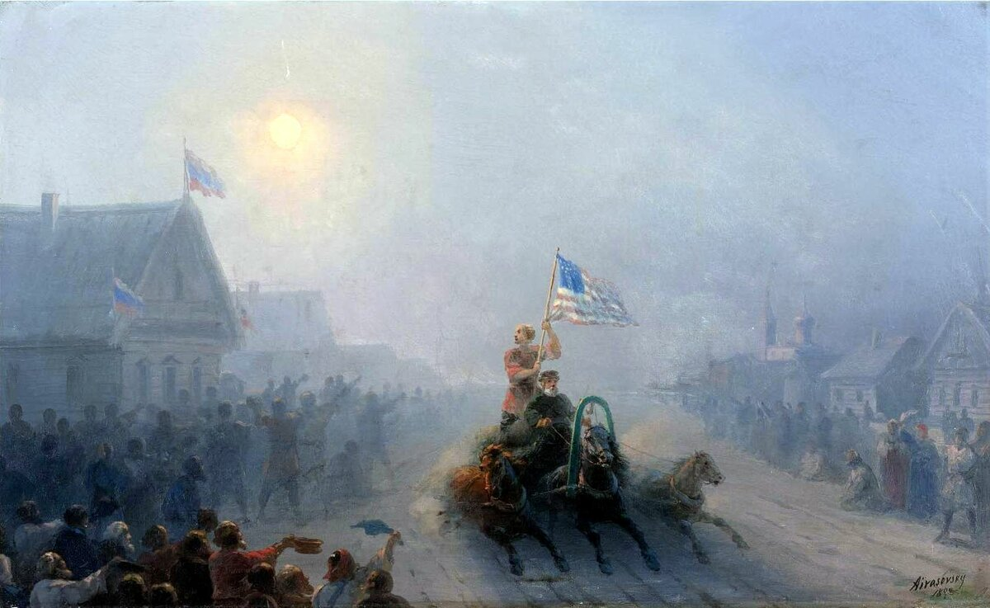
Голод вследствие неурожаев, во многом обусловленных низкой культурой земледелия и либерально-рыночной экономикой, «политкорректно», а по сути цинично именуемых «недородами», в империи был регулярным явлением на протяжении всего времени царствований Александра III и Николая II. В наиболее тяжелых случаях страна нуждалась в зарубежной продовольственной помощи (слева репродукция картина И.К. Айвазовского «Американская помощь»). Голод не охватывал всю империю в таких масштабах, как это имело место в царствование Бориса Годунова, но чуть ли не каждый год разные регионы империи «поочередно» испытывали голод. Даже в неголодные годы в центральной России собственного хлеба крестьянам не хватало до весны, и это обстоятельство стало стимулом к тому, чтобы крестьяне занимались «отхожими промыслами», дабы на заработанные в них деньги прокармливать свои семьи.
При этом «элита» тратила свои доходы на зарубежных курортах, а не инвестировала их в развитие собственной страны. Инвестировали в Россию иностранцы, и они же получали и дивиденды от своих инвестиций. Объём курортных расходов «элиты» и объём иностранных инвестиций и дивидендов — одного порядка. Условия труда на подавляющем большинстве промышленных предприятий были убийственны, что было одной из причин средней продолжительности жизни в конце XIX — начале ХХ веков на уровне 40 лет.
Как следствие культивируемого массового невежества простонародья имела место неспособность страны обеспечить собственную обороноспособность. Так в русско-японскую войну бо́льшая часть корабельного состава Российского императорского флота либо устарела морально и физически, либо была построена за рубежом или на отечественных верфях по иностранным проектам. При этом качество постройки кораблей на отечественных верфях было низким в сопоставлении с качеством постройки их прототипов на зарубежных верфях. В русско-японской войне Россия потерпела сокрушительное поражение в том числе и по причине организационно-технической неготовности к победе.
К первой мировой войне положение дел лучше не стало. Ходовые машины русских дредноутов и других кораблей — импортные или лицензионные; в основе конструкций артиллерии как морской, так и сухопутной — большей частью зарубежные проекты либо производство по лицензии («гаубицы системы Кшесинской» — одна из шуток той эпохи); приборы управления огнём — импортные или лицензионные. Собственное производство авиационных двигателей к началу войны на нуле. За годы войны Германия произвела порядка 280 тыс. пулемётов, а Россия — только 28 тыс. Ни одного танка в России не было произведено и всю войну не хватало крупнокалиберных полевых орудий. В Ютландском сражении (31.05 — 01.06.1916) со стороны Германии участвовали 16 линкоров и 5 линейных крейсеров, со стороны Великобритании — 28 линкоров и 9 линейных крейсеров. У России же в это время были 4 линкора на Балтике и 2 на Чёрном море (до гибели «Императрицы Марии» 20.10.2016 г.). Линейные крейсера типа «Измаил» (должны были вступить в строй в 1915 г.) не был достроены потому, что часть оборудования для них была заказана в Австро-Венгрии, а слабенькая и технологически отсталая российская промышленность в ходе войны не смогла справиться с задачей «импортозамещения». По этим же причинам задержалась досторойка на Чёрном море ещё двух линейных кораблей, один из которых так и не был введён в строй. Т.е. даже если в конкретике той войны признать нужды флота вторичными по отношению к нуждам армии (поэтому достройку «Измаилов» и ряда других кораблей можно было отложить), то и армию полноценно обеспечить всем необходим для эффективного ведения боевых действий отечественная промышленность не могла.
Русское военно-экономическое чудо — мечта некоторой части фанатов «альтернативной истории» — в Российской империи было объективно невозможно вследствие греховной культурной политики правящего режима на протяжении, как минимум, более чем полувека. Эта политика породила беспросветное состояние общества, которое В.О. Ключевский охарактеризовал в следующих словах: «В России нет средних талантов, простых мастеров, а есть одинокие гении и миллионы никуда негодных людей. Гении ничего не могут сделать, потому что не имеют подмастерьев, а с миллионами ничего нельзя сделать, потому что у них нет мастеров. Первые бесполезны потому, что их слишком мало; вторые беспомощны потому, что их слишком много». И после 1991 г. Россия и все постсоветские государства снова вернулись к этому же состоянию.

4. Что такое февральская революция 1917 года?
Февральская революция — государственный переворот, курируемый «союзниками» России по «Антанте»: дипломатические миссии Великобритании и Франции на протяжении всего времени войны поддерживали либерально-буржуазную оппозицию царизму и готовили его свержение.
Но надо понимать, что никакие зарубежные инвестиции в революции и в государственные перевороты не приведут к успеху, если в стране нет социальной базы для революции или госпереворота. А такого рода социальную базу всегда создаёт сам правящий режим, игнорируя проблемы общества вместо того, чтобы выявлять их и своевременно разрешать. При этом социальная база, готовая поддержать революцию или госпереворот, возникает не только в подвластном обществе, но и в рядах самого правящего режима: как только «служивые» уровня майоров — полковников начинают выражать в своём кругу недовольство и обсуждать вопросы о том, в каких случаях и как следует саботировать и не выполнять приказы вышестоящего начальства, — всё: режим созрел для краха.
Ещё одна часть фанатов «альтернативной истории» сожалеет о том, что либералы не смогли удержать власть и были сметены большевиками. Однако реальная история, на примере других стран, показала, что было бы в России, если бы либералы — марионетки-ставленники Великобритании — смогли удержать власть в своих руках.
Польша (наиболее развитая в научно-техническом отношении часть Российской империи) не явила культурного и экономического чуда и рухнула спустя две недели, после нападения на неё третьего рейха. Польша существует ныне и что-то «вякает» на тему претензий к России только благодаря тому, что большевики смели либерал-буржуинов и построили великий могучий Советский Союз, положивший более полумиллиона жизней на освобождение Польши от гитлеризма.
В прибалтийских республиках (Литве, Латвии, Эстонии) в период их «независимого» существования не было ничего, кроме деградации, поскольку там «акулам капитализма» даже грабить было нечего. Как следствие простонародье прибалтийских либерально-буржуазных государств принудили свои буржуазные правительства к вступлению в СССР потому, что качество жизни в СССР в 1940 г. было выше, чем у них.
Февральская революция делалась не для того, чтобы Россия обрела мощь в свободном развитии, а для того, чтобы на территории страны местная (туземная) государственная власть «элиты» аборигенов работала на интересы капитала Великобритании, в первую очередь. Россия должна была повторить судьбу Индии, хотя юридические формы были бы другими. От этого Россию спасли именно большевики — тем, что смели временное правительство, учредительное собрание и победили в гражданской войне.
И корневая внутренняя причина краха империи — неспособность её государственного управления эффективно отвечать на «вызовы времени» и их профилактировать. Она возникла главным образом из-за нехватки управленческих кадров («Указ о кухаркиных детях» внёс свой вклад, едва ли не решающий в такое положение дел) и тупой верноподданности большинства госслужащих (следствие отказа от воспитания человека и ориентации на производство «человека служебного»), начиная от множества мелких «Акакиев Акакиевичей» и кончая великими князьями. Свойственная им алчность усугубляла положение дел.
С.Ю. Витте, порицаемый многими как за имевшие место «странности» его поведения в царствование Николая II, так и понапрасну (за заключение мира с Японией), писал об этой проблеме так:
«В конце XIX и в начале XX века нельзя вести политику средних веков; когда народ делается, по крайней мере в части своей, сознательным, невозможно вести политику явно несправедливого поощрения привилегированного меньшинства на счет большинства.
Политики и правители, которые этого не понимают, готовят революцию, которая взрывается при первом случае, когда правители эти теряют свой престиж и силу (Японская война и перемещение почти всей вооруженной силы заграницу, и дальнюю границу)».
«Вся наша революция произошла от того, что правители не понимали и не понимают той истины, что общество, народ двигается. Правительство обязано регулировать это движение и держать его в берегах, а если оно этого не делает, а прямо грубо загораживает путь, то происходить революционный потоп».
«Все великие реформы императора Александра II были сделаны кучкою дворян, хотя и вопреки большинству дворян того времени; так и в настоящее время имеется большое число дворян, которые не отделяют своего блага от блага народного и которые своими действиями изыскивают средства для достижения общенародного блага вопреки своим интересам, а иногда с опасностью не только для своих интересов, но и для своей жизни. К сожалению, такие дворяне составляют меньшинство, большинство же дворян в смысле государственном представляет кучку дегенератов, которые кроме своих личных интересов и удовлетворения своих похотей — ничего не признают, а потому и направляют все свои усилия относительно получения тех или других милостей насчет народных денег, взыскиваемых с обедневшего русского народа для государственного блага, а не для личных интересов этих дворян-дегенератов».
Как заметил В.О. Ключевский, «благородное российское дворянство разменяло свой сословный долг на долги государственному банку»: эффективно управлять империей было просто некому, и именно это привело к катастрофе. Также напомним, что руководство Православной церкви на всех уровнях активно поддержало и отречение Николая II и временное правительство.

5. Бог помогает большевикам:
русское экономическое чудо 1917 — 1953 гг.
Фразу «Бог помогает большевикам» иногда произносил И.В. Сталин.
В 2021 г. вышла книга «Кристалл роста. К русскому экономическому чуду». Её авторы:
- Александр Сергеевич Галушка — заместитель секретаря Общественной палаты Российской Федерации, Председатель Координационного совета по национальным проектам и народосбережению Общественной палаты РФ, член Совета директоров «Объединенной авиастроительной корпорации», министр Российской Федерации по развитию Дальнего Востока (2013 — 2018 гг.).
- Артур Камилович Ниязметов — заместитель полномочного представителя Президента Российской Федерации в Центральном федеральном округе, заместитель Председателя Координационного совета по национальным проектам и народосбережению Общественной палаты РФ, заместитель министра по развитию Дальнего Востока (2015 — 2018 гг.), кандидат экономических наук.
- Максим Олегович Окулов — помощник заместителя секретаря Общественной палаты Российской Федерации, член Координационного совета по национальным проектам и народосбережению Общественной палаты РФ, писатель, журналист.
Авторы написали интересную в аспекте фактологии книгу об организации и развитии народного хозяйства СССР в период 1929 — 1955 гг. и о деградации экономики страны в последующие годы. Период 1929 — 1955 гг. характеризуется ими как забытое и непонятное экономическое чудо.
Однако авторы взяли на себя обязательство:
«Имена и времена. В тексте сознательно опущены имена и названия, которые до сих пор имеют ярко выраженную эмоциональную, идеологическую окраску и в силу такого восприятия заслоняют собой реальное содержание созданных экономических механизмов и реализованных управленческих решений. Для удобства восприятия прошлые наименования органов государственного управления в целом ряде случаев заменены на понятные современному читателю функциональные аналоги и синонимы. При этом повествование ведется преимущественно не в прошедшем времени. Прошлое анализируется исключительно сквозь призму взгляда в будущее со здравомыслием исследователя, учитывающего современный практический опыт государственного управления и хозяйственной деятельности».
И это обязательство не позволило им показать главное, что обрекает на неуспех попытки разрешить проблемы России на основе идей, выраженных в «Кристалле роста».
Экономическое чудо СССР 1917 — 1953 гг. было обусловлено не тем, что не названные авторами поимённо В.И. Ленин, Л.Д. Троцкий (в то время, когда он был «при делах»), Ф.Э. Дзержинский, И.В. Сталин, Л.П. Берия и другие были гениальными творцами организационно-штатных структур и должностных инструкций, на основе которых был построен СССР, его народное хозяйство и система управления им, хотя миропониманию и координирующей воле И.В. Сталина (в особенности), справедливо следует отдать должное; чудо было обусловлено не тем, что руководство СССР не стеснялось привлекать к работам лучших зарубежных профессионалов.
Экономическое чудо СССР 1917 — 1953 гг. — следствие того, что большевики открыли возможности для личностного развития сотен миллионов людей в нескольких поколениях, и эти люди реализовали открытые им возможности личностного развития практически, создав мощь СССР.
История СССР и России после 1953 г., когда были убиты в ходе государственного переворота И.В. Сталин и Л.П. Берия, по настоящее время — показатель того, что по мере закрытия возможностей к личностному развитию и реализации в жизни творческого потенциала наступает деградация экономики и общества в целом.
Вывод из показанного простой:
- Все действия, направленные на личностное развитие людей и справедливость в жизни общества, всегда безусловно поддерживаются Свыше.
- Все прочие действия поддерживаются или пресекаются Свыше в зависимости от обстоятельств.
Большевики работают на личностное развитие как на двигатель общественного развития по справедливости. И соответственно, без решения проблемы личностного развития и реализации творческого потенциала миллионов людей новое русское экономическое чудо будет невозможным. А для того, чтобы оно стало реальностью, необходимо признать правоту большевиков в историческом прошлом (даже при их ошибках и при злоупотреблениях «примазавшихся») и не клеветать на них, возводя в ранг безвинных жертв тех, кто, исходя из своих паразитических устремлений, препятствовал личностному развитию всех и каждого, и как следствие — развитию России и человечества.
Крах СССР — вовсе не знамение Свыше, не жизненное доказательство того, что большевизм и его идеалы греховны, ложны и жизненно несостоятельны. Вся история постсоветской России (вымирание страны, отсутствие суверенитета де-факто, деградация всех сфер и отраслей жизни общества) — доказательство греховной убийственности идей буржуазного либерализма и правоты и жизненной состоятельности большевизма и его идеалов, особенно если такое сопоставление проводить с эпохой, когда СССР руководил И.В. Сталин.
И патриаршество в 1943 г. было восстановлено вовсе не для того, чтобы РПЦ снова начала талдычить «рабы, повинуйтесь господам, это угодно Богу», а для того, чтобы предоставить клиру и мирянам возможность исполнить пожелание Игнатия Брянчанинова о возвращении церкви к истинному Христианству.

6. «Воспоминания о будущем»? — надо созидать иное будущее…
На памятнике «Примирение» в Севастополе, возведённом по поручению президента РФ В.В. Путина, приведены завершающие строфы стихотворения Максимилиана Волошина «Гражданская война» (фото ниже):
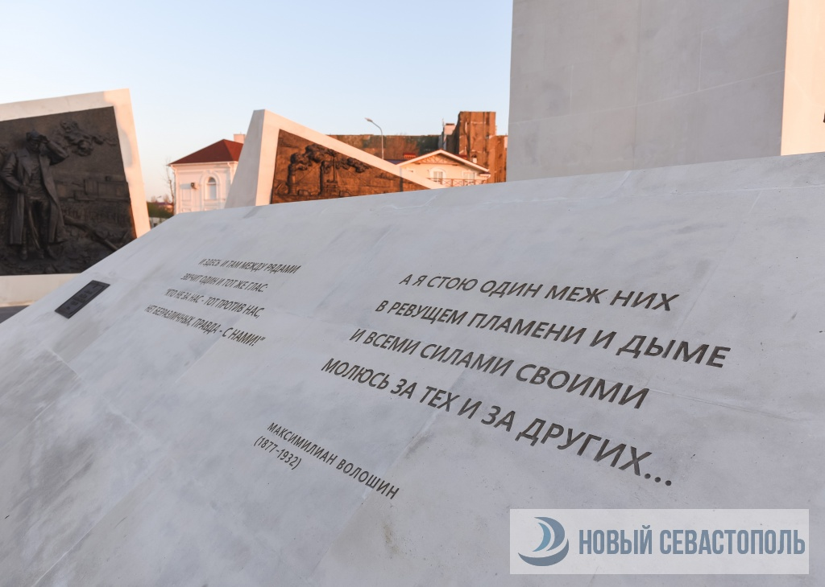
И там, и здесь между рядами
Звучит один и тот же глас:
— «Кто не за нас — тот против нас!
Нет безразличных: правда с нами!»
А я стою один меж них
В ревущем пламени и дыме
И всеми силами своими
Молюсь за тех и за других.
Есть на памятнике и строки из стихотворения М.А. Цветаевой «Ох, грибок ты мой, грибочек, белый груздь…» (слово «белый» в названии выделено курсивом нами, поскольку именно это пристрастие к ошибкам прошлой имперской «элиты», породившим белое движение, многое объясняет в трагической судьбе поэтессы) — см. фото ниже:
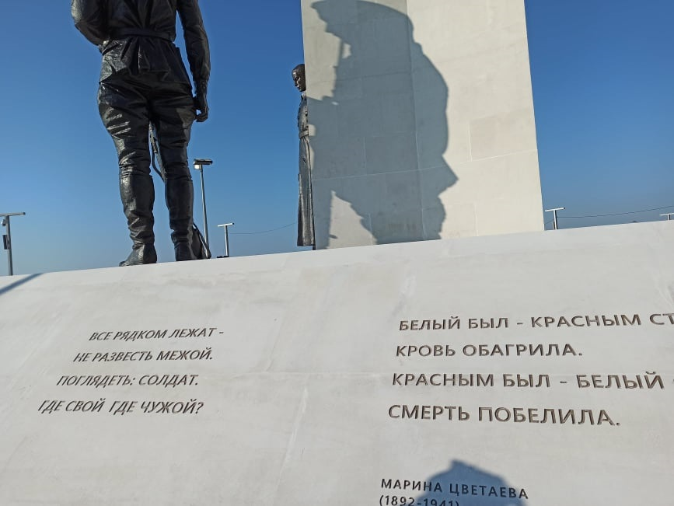
Все рядком лежат —
Не развесть межой.
Поглядеть: солдат.
Где свой, где чужой?

Белый был — красным стал:
Кровь обагрила.
Красным был — белый стал:
Смерть побелила.
И после прочтения этих строк М.А. Цветаевой возникает вопрос: за что воевала каждая из сторон в той гражданской войне, за какие идеалы? либо война была бессмысленной, т.е. «помрачение умов привело к великой смуте…»? — ответ на этот вопрос в том же стихотворении «Гражданская война» дал М. Волошин, но в тех строках, которые авторы памятника опустили, поскольку они не вписывались в данный им социальный заказ. Хотя было и общее, одинаково характерное для обеих сторон: прежде всего — взаимная жестокость и беспощадность; но были взаимно исключающие цели сторон в той войне:
Одни возносят на плакатах
Свой бред о буржуазном зле,
О светлых пролетариатах,
Мещанском рае на емле…
В других весь цвет, вся гниль Империй,
Все золото, весь тлен идей,
Блеск всех великих фетишей
И всех научных суеверий.
Одни идут освобождать
Москву и вновь сковать Россию,
Другие, разнуздав стихию,
Хотят весь мир пересоздать.
Кроме того, ответ на этот же вопрос можно понять и из биографий братьев Беренсов, которые вовсе не были близнецами и чьи жизни разошлись в результате краха империи и отношения каждого из них к Великой октябрьской социалистической революции: их упомянули в ходе церемонии при посещении памятника «Примирение» В.В. Путиным по случаю дня народного единства 4 ноября 2021 г.
Евгений Андреевич Беренс (1876 — 1928) принял сторону красных, и стал первым начальником Морского генерального штаба (1917—1919), командующим Рабоче-Крестьянским Красным флотом (апрель 1919 — февраль 1920) и позднее работал на благо СССР на дипломатической службе.
В 1904 г. он — старший штурман крейсера «Варяг». «Варяг» — «дитя российской коррупции», посудина, не пригодная к бою и службе вследствие 1) конструктивных пороков (неуместный состав вооружения: 2/3 артиллерии — бесполезные в бою малокалиберные орудия; примитивные приборы управления артиллерийским огнём, не обеспечивающие точности стрельбы, сопоставимой с японскими; отсутствие броневой защиты орудий и прислуги; идиотская конструкция боевой рубки, не обеспечивающая защиту в ней находящихся от осколков; саморазрушающиеся ходовые машины) и 2) низкого качества изготовления (дефекты в котлах и их низкая надёжность; шестидюймовки Кане первых серий, которые сами ломались при стрельбе): рассматривался вопрос капитальном ремонте своими силами или возврате крейсера фирме-строителю для устранения дефектов, но этому помешали война и гибель корабля в Чемульпо (ныне Инчхон в Южной Корее), куда он был послан именно по причине своей бесполезности для эскадры.
Т.е., пройдя через безнадёжный бой, Е.А. Беренс некоторым образом, если и не осознавал, то прочувствовал, что его лично и весь экипаж «Варяга» государственная власть империи предала — послала на убой, не снабдив пригодным для победы оружием и защитой. Это касается и большинства экипажей других кораблей, участвовавших в русско-японской войне.
Это — преступление государственной власти против народа, за которое ответственен режим во главе с Николаем II, поскольку царь знал, что Россия не способна строить высококачественные корабли: за пять лет до начала русско-японской войны в 1899 г. имел место скандал с только что построенной канонерской лодкой «Храбрый», в который был вовлечён и царь. Соответственно у Е.А. Беренса задолго до 1917 г. были реальные основания для того, чтобы в 1917 г. связать свои надежды на лучшее будущее страны с большевиками и поддержать их.
Михаил Андреевич Беренс (1879 — 1943) в 1918 г. принял сторону белых, и в конце концов стал одним из руководителей перехода остатков Черноморского флота в Бизерту (ныне на территории Туниса, колонии Франции в то время). Там все украденные у Советской России корабли «сгнили» и потом были разделаны Францией на металл.
305 мм стволы башен главного калибра линкора «Император Александр III» (после февральской революции — «Воля», потом переименован белыми в «Генерал Алексеев» — в честь генерала М.В. Алексеева, сыгравшего не последнюю роль в событиях, приведших к отречению Николая II: это — один из показателей того, что белое дело — дело сторонников не империи, а февральской революции и её зарубежных хозяев). Франция передала Финляндии в 1940 г. для вооружения её береговых батарей. Однако часть стволов не успели доставить в Финляндию, и они были захвачены гитлеровцами в Норвегии и использованы для вооружения береговой батареи на острове Гернси в Ла-Манше, которая существенно ограничила возможности британского судоходства в этом районе. Три ствола Финляндия использовала для замены стволов железнодорожных транспортёров (установок), выведенных из строя советскими моряками перед эвакуацией военно-морской базы Ханко в 1941 г. Финляндия восстановила транспортёры и пыталась приспособить их для обстрела Ленинграда.
Так М.А. Беренс (как и все прочие белые, кто участвовал в угоне «Александра III» в Бизерту) стал невольным пособником врагов СССР во второй мировой войне, хотя и не сотрудничал с гитлеровцами и финнами непосредственно.
М.А. Беренс участвовал в войне с Китаем в 1900 — 1901 гг., которая привела к тому, что Китай был фактически нейтрален в русско-японской войне вопреки союзническому договору с Россией. В русско-японскую войну М.А. Беренс участвовал в обороне Порт-Артура на разных должностях. По завершении войны он продолжал служить на флоте, поднимаясь по иерархии должностей и званий. 28 ноября 1916 г. он был назначен командиром линейного корабля «Петропавловск» на Балтике. 2 мая 1917 года назначен исполняющим должность начальника штаба минной обороны Балтийского флота. 6 ноября 1917 года назначен исполняющим должность начальника Главного морского штаба. 1918 (12.01) — уволен со службы без права получения пенсии (почему без права получения пенсии — «Википедия» не сообщает, но, возможно потому, что сам отказался служить Советской власти).
Последнее место его корабельной службы — командир дредноута «Петропавловск» (в советские времена — линкор «Марат»). Линейные корабли типа «Петропавловск» советской пропагандой (не без участия академика А.Н. Крылова, лично причастного к разработке их проекта) были возведены в ранг шедевров отечественной инженерной и военно-морской мысли, хотя реально это были ошибочные корабли, прежде всего в аспекте слабой и конструктивно дефективной броневой защиты, а также — и по своей мореходности, обитаемости и отсутствию запаса на модернизацию. Слабость броневой защиты проявилась в ходе Великой Отечественной войны: хотя по воззрениям тех времён броневая защита линейных кораблей должна была выдерживать попадания бронебойных снарядов, как минимум, своего калибра (в данном случае — 305 мм), однако 28 декабря 1941 г. 280 мм немецкий снаряд прошёл навылет сквозь броневую защиту, снарядный и зарядный погреба третьей башни главного калибра линкора «Марат» и застрял в трюме, по счастью не взорвавшись. Произойди такое попадание в реальном морском бою со взрывом вражеского снаряда в погребе главного калибра — один из четырёх русских дредноутов на Балтике перестал бы существовать вместе со всем экипажем в течение нескольких десятков секунд (в лучшем случае спаслись бы единицы). А если бы произошёл эскадренный бой, то и все четыре русских дредноута могли повторить судьбы британских плохо бронированных линейных крейсеров, взорвавшихся в Ютландском сражении вследствие проникновения в их артиллерийские погреба снарядов немецких кораблей. Однако История избавила их от разгрома, аналогичного цусимскому, к чему они были технически готовы.
Т.е. линейные корабли типа «Петропавловск» — ещё одно государственное преступление, о котором на флоте знали, и потому всю первую мировую войну они простояли в базах, поскольку командование и царь опасались их уничтожения германскими дредноутами в возможном боестолкновении (германские линкоры-дредноуты, даже уступая по калибру орудий англичанам, были конструктивно наилучшими линкорами той эпохи и по вооружению, и по защите, и по живучести).
М.А. Беренс должен был осознавать, что и его вместе с экипажем «Петропавловска» предали и могут послать на убой, не снабдив оружием, обеспечивающим победу, точно так же как 12 годами ранее послали на убой экипаж «Варяга», в котором был и его брат, и вторую тихоокеанскую эскадру, погибшую при Цусиме. Но М.А. Беренс был верноподданным служакой, каких было много и кого жизнь мало чему научила вследствие исповедания ими принципа «армия и флот вне политики».
Жизнь М.А. Беренса — яркое выражение последствий отказа царизма от задачи воспитания человека и ориентации системы образования на производство «служебного человека», изрядная доля которых, включая и М.А. Беренса, вошла в белое движение.
И в том, что братья в годы гражданской войны оказались по разные стороны линий её фронтов — показатель обусловленного воспитанием различного отношения каждого из них к безответственности государственной власти перед народом и к её злоупотреблениям в отношении народа. И хотя Е.А. Беренс был военно-морским атташе СССР в Великобритании, а потом во Франции (где в эмиграции проживал М.А. Беренс, обеспечивая свою жизнь пошивом дамских сумочек), однако братья после гражданской войны больше не виделись, сохранив верность каждый своему выбору, обусловленному разным отношением к ошибкам и преступлениям государственной власти империи против народа. Реальное их примирение не состоялось именно по этой причине.
То обстоятельство, что оба брата избрали разные стороны в гражданской войне, ныне подается пропагандой как конфликт «совесть vs государственная необходимость» (https://sevastopol.su/news/nasha-istoriya-bratya-berensy-sovest-vs-gosudarstvennaya-neobhodimost), в котором М.А. Беренс — якобы на стороне совести, а Е.А. Беренс — якобы на стороне «государственной необходимости», хотя в действительности:
- Е.А. Беренс после Великой октябрьской социалистической революции по совести реализовывал новую государственную необходимость,
- а М.А. Бренес после Великой октябрьской социалистической революции честно, но бессовестно, служил неведомо какой «государственной необходимости»: то ли монархической имперской, то ли либерально-буржуазной февральской — марионеточной.
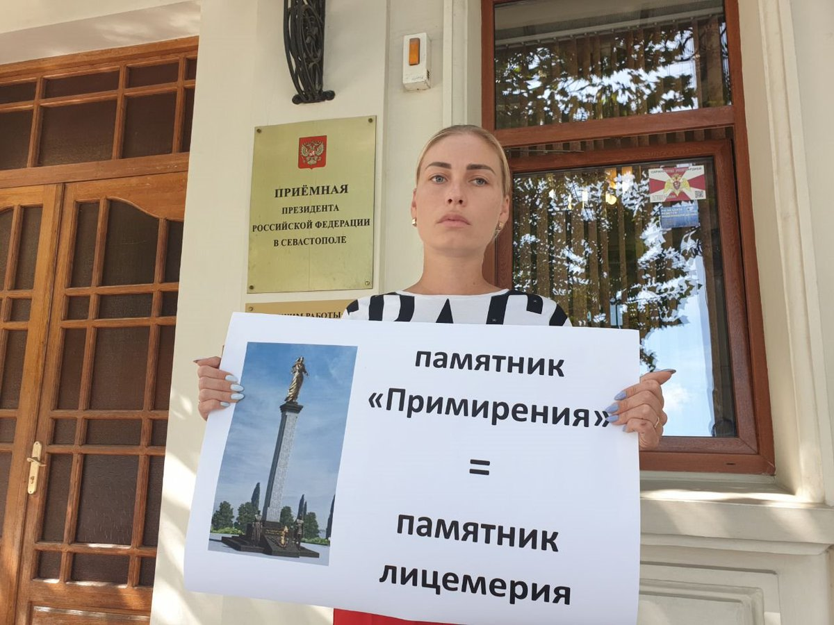
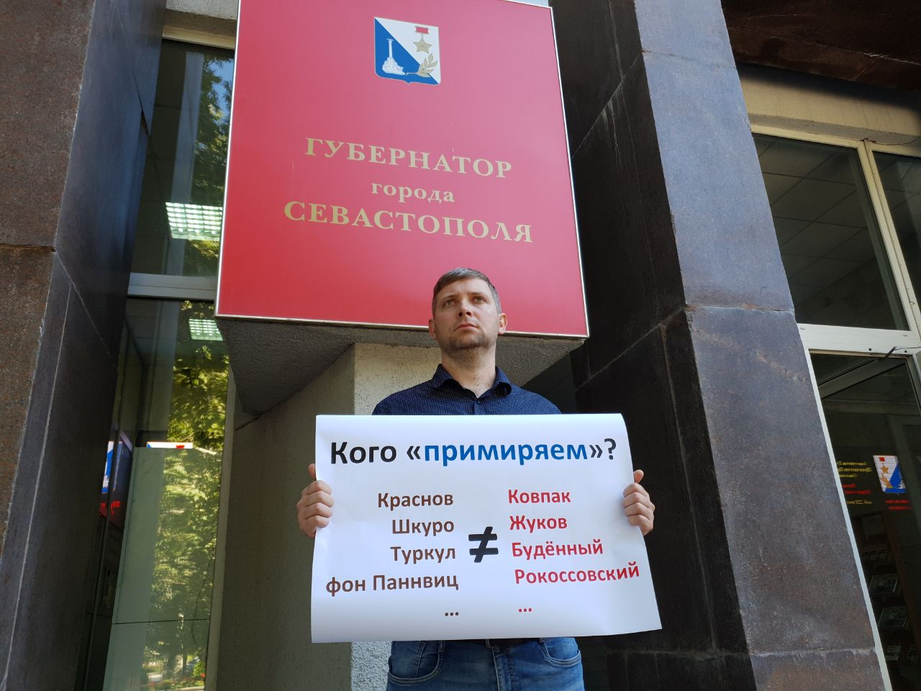
Т.е. реально в сооружении памятника «Примирение» в Севастополе выразилось не примирение и не якобы уже достигнутое народное единство, а лицемерие постсоветской «элитарной» государственной власти, реально проводящей политику в стиле «Рабы, повинуйтесь господам. Это угодно Богу». Поэтому в её официальной и неофициальной пропаганде порицание большевиков — норма, и такая же ползучая норма — возвеличивание и почитание деятелей белого движения и эмиграции, включая и тех, кто в последствии сотрудничал с гитлеровским режимом и попустительство государственной власти такого рода инициативам, выражающим мнения «народа».
Эта нравственно-этическая неопределённость наших дней ведёт к тому, о чём М.А. Волошин тоже написал в том же стихотворении:
В тех и других война вдохнула
Гнев, жадность, мрачный хмель разгула, —
А вслед героям и вождям
Крадется хищник стаей жадной,
Чтоб мощь России неоглядной
Размыкать и продать врагам!
Сгноить её пшеницы груды,
Её бесчестить небеса,
Пожрать богатства, сжечь леса
И высосать моря и руды.
И при наличии и поддержании этой нравственно-этической неопределённости и продолжении политики дебилизации подрастающих поколений системой образования, СМИ, шоу-бизнесом (включая кинематограф) заклинания на тему «Россия исчерпала лимит на революции» — просто пустые слова, не подкрепляемые ни культурной, ни экономической политикой постсоветской государственной власти, ни доверием народа, ни психодинамикой общества. В действительности Россия близка к тому, чтобы исчерпать лимит на ложь и пустословие в пропаганде СМИ, и в учебных курсах (истории, «обществознания», социологии и политологии), в заявлениях и в делах политических деятелей и должностных лиц государства.
Т.е. проблема России и её государственной власти гораздо серьёзнее, нежели распределение доходов; соотношение цен, доходов и накоплений большинства населения; инфляция, — поскольку разнородная деловая некомпетентность и умышленная ложь, став системными факторами, уничтожают доверие населения государственной власти, СМИ и их представителям персонально.
Жанна Бичевская песню «Всё теперь против нас» начинает словами:
Всё теперь против нас, будто мы и креста не носили.
Словно аспиды мы басурманской крови.
Даже места нам нет, в ошалевшей от горя России,
И Господь нас не слышит — зови, не зови.
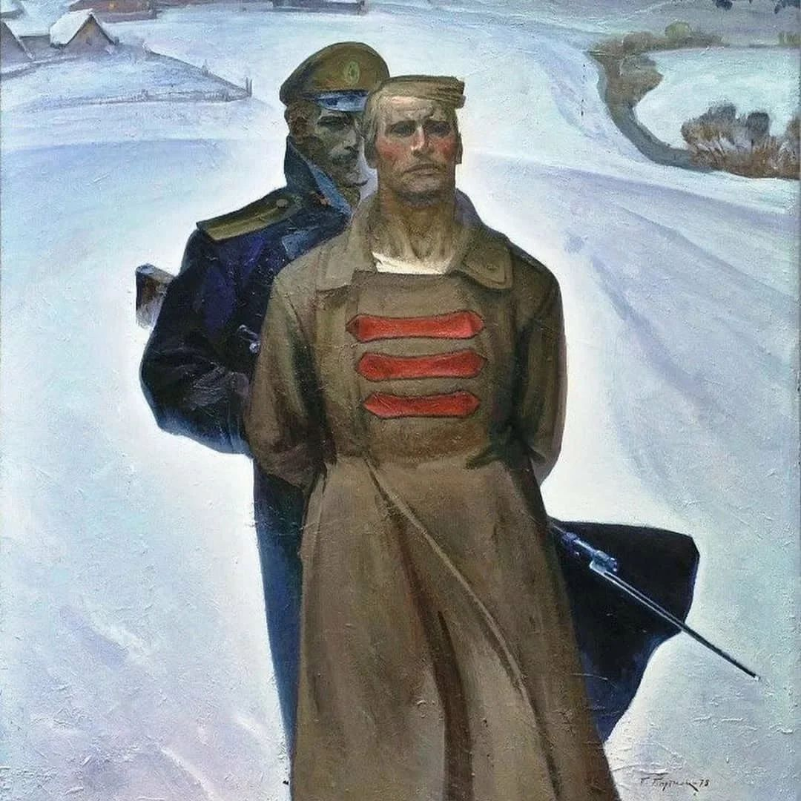
В одном аспекте эти слова и песня «Всё теперь против нас» в целом — романтизация белого движения, скорбь по погибшим в той гражданской войне, но по погибшим только со стороны белых (слева репродукция картины П.С. Бортнова «Братья»), а в другом аспекте эти же слова — предостережение на будущее потому, что они — антитеза сталинскому «Бог помогает большевикам». А на сетования, подобные сетованиям лирических героев Ж. Бичевской по поводу поражения белых в гражданской войне, дан ответ ещё Христом, хотя многие в тексте Нового завета не видят этого ответа-предостережения: «Что вы зовёте Меня: Господи! Господи! и не делаете того, что Я говорю?» (Лука, 6:46), — что обращает их веру в лицемерие.
Т.е. в примирении должна участвовать ещё одна сторона, которой авторы памятники в Севастополе, выполняя «элитарный» антибольшевистский социальный заказ, не уделили вообще никакого внимания: речь должна идти о примирении России с Богом и избрании каждым своей доли в Его Промысле.
А примириться с Богом — это не свечки ставить во все двунадесятые праздники и сверх того, не икону облобызать, не деньги выделить на строительство храма, не крестным ходом пройти. Это — другое.
И примирение людей в обществе возможно только на основе признания ими общих — Богом вдохновенных — идеалов общественного развития, а не на основе забвения идеалов Справедливости в угоду «элитарному» паразитическому своекорыстию одних и соглашательству с ним и завистью к нему других. В этом случае история может снова повториться с ещё большей жестокостью, чем это имело место в начале ХХ века.
Необходимо отказаться от следования самоубийственному (по причине скрытого в нём демонизма), как показывает История, принципу «С нами Бог!», подразумевающему, что Бог якобы поддерживает и будет поддерживать нашу отсебятину, выражающую неправедность, своекорыстие и услужливость неправедности и своекорыстию других, и перейти к жизнетворному принципу «Мы с Богом!», подразумевающему реализацию под властью диктатуры совести осмысленной творческой воли. И тогда с Божией помощью получатся и возрождение России, и преображенье всей Земли. Но Бог не насилует никого даже Правдой-Истиной: выбор того либо иного будущего — дело каждого.
Внутренний Предиктор СССР
17 — 24 ноября 2021 г.

Одна из интернет-публикаций: https://azbyka.ru/otechnik/Ignatij_Brjanchaninov/o-neobhodimosti-sobora-po-nyneshnemu-sostojaniyu-rossijskoj-pravoslavnoj-tserkvi/.
Как следствие выкупные платежи были отменены только в ходе революции 1905 — 1907 гг., а суммарно с крестьян за «освобождение» содрали денег вдвое больше, чем предполагалось при отмене крепостного права.
«Николай Иванович Пирогов: биография» http://www.people.su/87432_2.
См. «Вопросы жизни» — первую педагогическую статью Н.И. Пирогова, которая впервые была опубликована в журнале "Морской сборник" в 1856 г. (июльская книга, № 9, с. 559 — 597). С нею можно ознакомиться по интернет-публикации: http://pedagogic.ru/books/item/f00/s00/z0000052/st004.shtml.
Поэтому Софья Васильевна Ковалевская получила образование за рубежом, стала первой в мире женщиной профессором, преподавателем математики. В России же она — иностранный член-корреспондент академии наук. Ещё один пример — Варвара Александровна Кашеварова-Руднева — первая женщина врач, получившая российский диплом.
Аврус А.И. История российских университетов. (http://bubook.net/book/167-istoriya-rossijskij-universitetov-avrus-ai/10-42-mezhdu-dvumya-revolyuciyami.html).
В это же время неграмотных новобранцев в Германии было 0,04 %, в Англии — 1 %, во Франции — 3,4 %, в США — 3,8 %, в Италии — 30 %.
Другое название картины «Раздача продовольствия». Она посвящена голоду в России в 1891, 1892 гг. и помощи народа США, собравшего деньги на продовольствие и на отправку его в Россию. На демонстрацию этой картины в царствование Александра III был наложен запрет.
Кроме них инвестировали в Россию и некоторые старообрядцы, с которыми у царизма был многовековой конфликт, хотя они могли бы быть опорой.
За исключением «Варяга», чьи конструктивные пороки и крайне низкое качество постройки в США сделали его спустя два года эксплуатации практически непригодным к службе.
Пояснения к этой шутке см. в аналитической записке ВП СССР «1917 год — начало преображения человечества» из серии «О текущем моменте» № 4 (132), октябрь 2017 года.
Поговорка родилась в Эстонии в период её «процветания» под властью либерал-буржуинов: «Родина эстонцев — Эстония, их кладбище — весь мир». Количество промышленных предприятий в Эстонии к 1940 г. сократилось на 1/3 в сопоставлении с 1913 г.
Тем, кто сожалеет о поражении белых в гражданской войне, кроме вопроса об «ошибке» Бога, передавшего внутрисоциальную власть большевикам, следует ответить и на ещё одни вопрос: чем и как расплачивались бы белые «победители» с интервентами за их помощь в несостоявшейся победе над большевиками?
Секретная информация о том, что Николай II разрешил отдать Японии южную часть Сахалина и Курилы, была слита японской делегацией дипломатической машиной США, после чего японская делегация «уведомила» Витте о том, что царь разрешил ему пойти на территориальные уступки.
Витте С.Ю. Воспоминания. Царствование Николая II. Том I. 2-е изд. Л.: Государственное издательство, 1924. С. 425.
Там же, с. 426.
Там же, с. 427.
Текст отречения, однако, никто предъявить не может.
В ней нет даже краткого изложения научно-методологического обеспечения государственного управления.
«Кристалл роста». — М., 2021. — 360 с., илл., с. 6.
Но помрачение умов — тоже как-то возникает и не бывает бесхозным в истории.
Японцы после подъёма «Варяга», видя его боевую никчёмность и невозможность исправить конструктивные дефекты, оставили всё, как было, и использовали крейсер в качестве учебного корабля, не насилуя его службой.
Следует отдать должное командиру «Варяга» В.Ф. Рудневу, который даже в обстоятельствах безнадёжного боя смог свести ущерб (не считая погибших и раненых) к потере дефективного железа и спасти экипаж.
См. публикацию: «Семнадцатый Морской министр Императорского флота России вице-адмирал Воеводский Степан Аркадьевич» (https://rgavmf.ru/sites/default/files/lib/siry_voevodskiy.pdf). В ней кроме биографических данных С.А. Воеводского приводятся данные о техническом состоянии только что построенного в России боевого корабля: течь пазов обшивки в надводной части бортов и палуб, что вызвало короткие замыкания в корабельной электропроводке и почти полное обесточивание корабля, отсутствие заклёпок, сгнившая деревянная подушка под плитами броневого пояса по ватерлинии, неправильно установленная броня, дефективный рулевой привод и т.п. «При пробном снятии нескольких броневых болтов из отверстий полилась вода, а сами они оказались неправильной формы и значительно больших размеров. Пространство за броней всё было заполнено водой. Из каждого болтового отверстия было извлечено от 1,5 до 2,0 фунта пакли. Плоскости шайб и обшивки не совпадали. Между бронёй и подкладкой обнаружился зазор до 5 см. Между <броневыми> плитами попадались щели, обильно замазанные суриком. (…) При снятии корпуса иллюминатора оказалось, что отверстие в борту больше потребного на 2 см, оно заполнено серповидной вставкой из свинца, замазано суриком и закрашено. Во множестве были обнаружены заклепки, забитые в одно отверстие по две и даже по три. На броневой палубе зазоры между плитами составляли больше 0,5 см. Магистральная труба по фланцам давала сильные течи. Все работы на корабле были выполнены крайне небрежно, а в труднодоступных местах и того хуже». После оценки технического состояния только что сданного флоту корабля его пришлось поставить на ремонт во Франции, стоимость которого составила порядка 1/4 стоимости постройки его корпуса в России. Каких-либо организационных системных мер к улучшению качества в отечественном военном кораблестроении предпринято не было ни до русско-японской войны, ни после неё.
См. многочисленные материалы по истории их создания и экспериментального обстрела «исключённого судна № 4» — бывшего броненосца «Чесма», на котором были смонтированы элементы конструкции строившихся дредноутов. Результаты этого обстрела были шокирующими: все броневые конструкции пробивались крупнокалиберными снарядами, а верхний и нижний броневые пояса на корпусе — пробивались даже фугасными снарядами. Эти результаты сразу же засекретили на долгие десятилетия: они стали открыто публиковаться только в постсоветские времена, а ранее были неизвестны даже для большинства специалистов по военному кораблестроению. Но на момент получения результатов обстрела «Чесмы» корабли на Балтике уже строились, и в их конструкции принципиально что-либо менять было уже поздно: это был не шедевр инженерной мысли (хотя в нём были передовые и уникальные для своего времени правильные инженерные решения), а неизбежная неудача в попытке «впихнуть невпихуемое» в 23 000 тонн водоизмещения — для обеспечения баланса вооружения и защиты требовалось минимум 27 000 тонн водоизмещения, а это уже другой корабль, другой проект (например, версия проекта четвёртого, не достроенного черноморского линкора «Император Николай I»). Однако это был «секрет Полишенеля», поскольку знающие тему кораблестроители, понимали, что в пределах 23 000 тонн водоизмещения при наличии на борту 4-х трёхорудийных башен главного калибра, при скорости хода в 23 узла обеспечить необходимое бронирование невозможно.
Сокращение «vs» — от латинского слова «versus», означающего «против».
К этой категории принадлежат: атаман П.Н. Краснов, философ И.А. Ильин, А.В. Колчак (к тому времени как он стал «верховным правителем», он уже был на службе британской короны, из которой не выходил) и некоторые другие, памятники кому в постсоветскую эпоху «патриоты» успели соорудить в разных городах страны и на чьи могилы за рубежом успели съездить, чтобы выразить признательность. См.: https://proza.ru/2020/08/09/503 — одна из многих публикаций на эту тему.
Петр Степанович Бортнов (1918 — 2013 гг.). Картина «Братья», 1968 г. Холст, масло. 150×130 см. Нижнетагильский музей-заповедник "Горнозаводской Урал". Картина написана к 50-летию начала гражданской войны в России. А «за кадром» картины где-то остались мать и отец обоих братьев и, возможно, — их дети…
Этот лозунг «Gott mit uns» (в латиноязычной версии) был на пряжках солдатских ремней гитлеровцев, В.Р. Соловьёв включил его же в название своей книги «Мы — русские. С нами Бог!», нарушив при этом иудейскую традицию — писать «Б-г», а не «Бог».

